INDICAÇÃO Nº 800/2017

Sugere ao Poder Executivo Municipal operação “tapa-buraco” na rua João Araújo, 80 Planalto do Sol II, neste município.

Excelentíssimo Senhor Prefeito Municipal,

Nos termos do Art. 108 do Regimento Interno desta Casa de Leis, dirijo-me a Vossa Excelência para sugerir que, por intermédio do Setor competente, seja executada operação “tapa-buraco” na rua João Araújo, 80 Planalto do Sol II.

.

**Justificativa:**

Conforme solicitação dos moradores do bairro e demais condutores de veículos que trafegam pela rua. Os munícipes relataram que a situação da rua é ‘’vergonha’’ (conforme as fotos anexadas abaixo) e que alguns vereadores e jornais da região visitaram o local, mas nenhuma providência foi tomada. Solicito reparo na camada asfáltica do local acima indicado uma vez que tal problema vem causando transtornos aos munícipes, devido a grande cratera formada pela força da enxurrada das chuvas dos últimos dias.

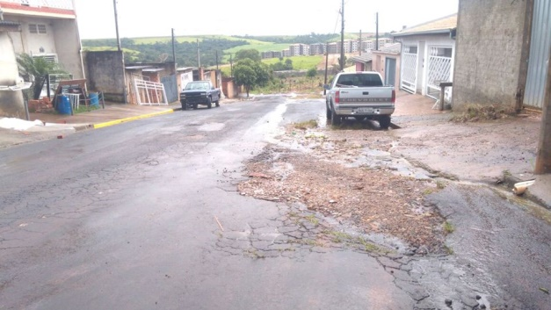 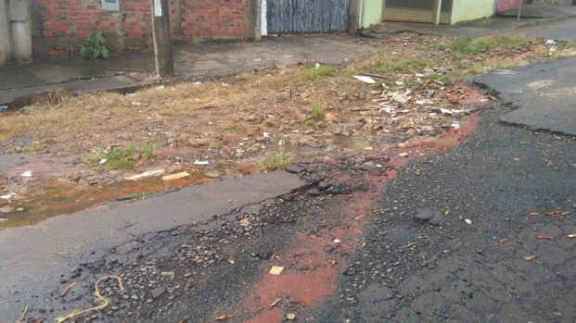

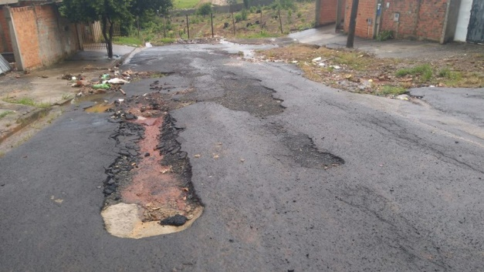 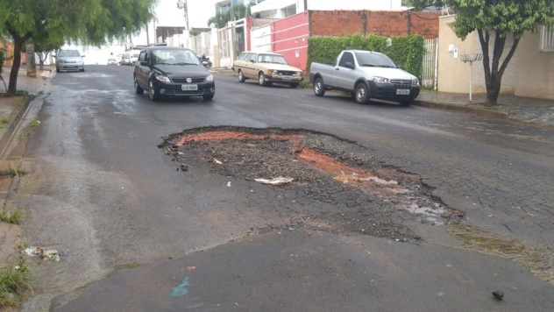

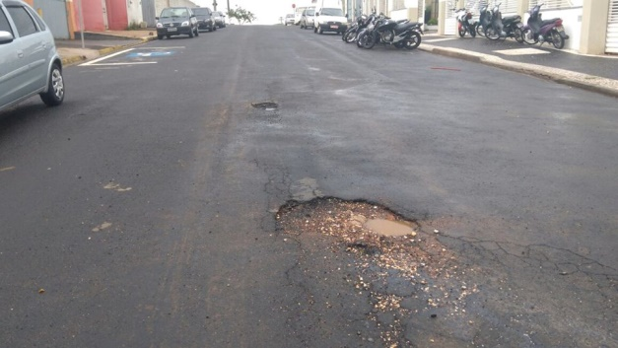 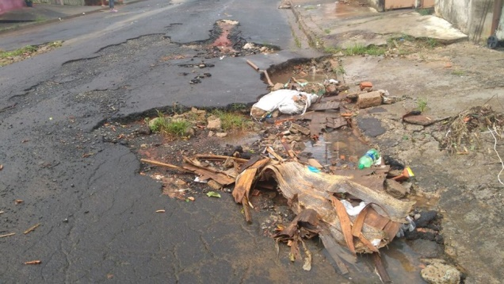

Plenário “Dr. Tancredo Neves”, em 25 de janeiro de 2.017.

**ISAC GARCIA SORRILLO**

“**Isac Motorista”**

-vereador-